Juhend

1. Asetage sülearvuti jahutusalusele.
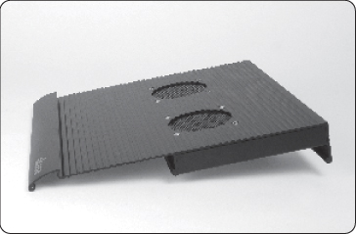 |  | 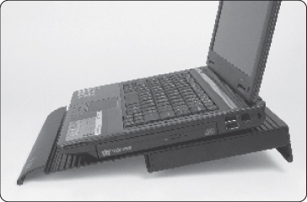

2. Ühendage kaasasoleva USB-kaabli üks ots sülearvuti suvalise vaba USB-pesaga ja teine ots ühega jahutusaluse USB-pesadest. Lülitage sülearvuti jahutusalus sisse ja käivitage arvuti.
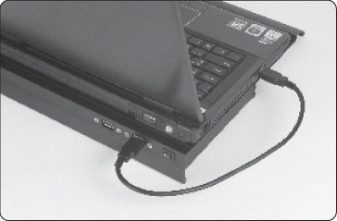 |  | 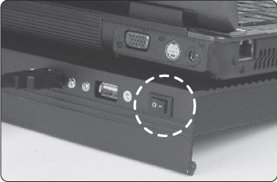

TÄHTIS: Sülearvuti jahutusaluse ventilaatorid puhuvad külma õhku otse sülearvuti põhjale. Ärge katke jahutusventilaatorite avasid millegi muuga peale sülearvuti.
Sülearvuti jahutusaluse teist USB-pesa saab kasutada madala voolutarbega seadmete toiteallikana (kuni 1,5 W).

